AIRBNB FÜR OLDTIMEREndlich mal Mustang fahren
:
- VON BORIS SCHMIDT
- -AKTUALISIERT AM -16:57
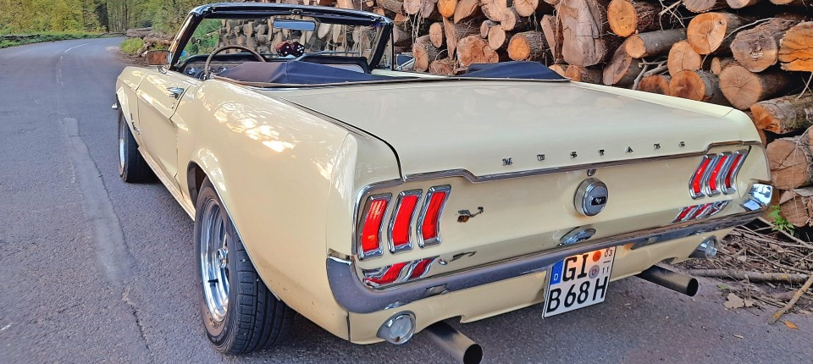
Bildbeschreibung einblenden

Von einem Oldtimer träumen viele. Einfach mal ausprobieren kann man Oldtimer entweder bei professionellen Vermietern, oder man leiht von privat. Ottochrom.de hat fast 2000 Autos im Angebot und funktioniert so ähnlich wie Airbnb.
- MERKEN
- 8
- 2

3 Min.

Von einem eigenen Oldtimer träumen viele. Doch nicht jeder hat die Traute, den Wunsch Wirklichkeit werden zu lassen. Oder es fehlt doch der eine oder andere Euro. Nun, alte Autos lassen sich auch mieten. Da kann man ausprobieren, ob der Wunschwagen fahrerisch nicht vielleicht doch eine Gurke ist, von der man besser die Finger lässt. Es gibt etliche professionelle Oldtimervermieter mit mehr oder weniger großen Fuhrparks, und es gibt seit drei Jahren ottochrom.de, ein Online-Marktplatz, der übers Netz von privat zu privat vermittelt, fast 1900 Autos sind inzwischen bundesweit im Angebot.
Hinter Ottochrom stehen Harald Piendl und Dirk Salomon aus Augsburg, beides keine jungen Gründer, sondern schon 50 plus. Sie hatten die Idee und haben nach eigener Aussage hart gekämpft, bis sie eine Versicherung gefunden hatten, die sich auf ihr Geschäftsmodell eingelassen hat. Schließlich erklärte sich die Oldtimer-Assekuranz OCC, eine Tochter der Provinzial, bereit, das Experiment einzugehen. Jede einzelne Vermietung ist abgesichert, bis zu einem Wert des Fahrzeugs von 150.000 Euro. Allerdings darf der Mieter nicht auf die Autobahn, nur Stadtautobahnen bis 80 km/h sind zulässig. Der Mieter muss mindestens 23 Jahre alt sein und fünf Jahre den Führerschein haben, der Vermieter kann diese fünf Jahre auf bis zu 20 Jahre erhöhen.

Boris Schmidt
Redakteur im Ressort „Technik und Motor“.
- Folgen

Fahrten ins Ausland sind zulässig
Mehr als 5000 Vorgänge hat es inzwischen gegeben, und, so hebt Harald Piendl hervor, es sei noch nie etwas passiert. Er weiß aber, dass es nach dem Gesetz der großen Zahl irgendwann so weit sein wird. 75 Prozent der Miete bekommt der Oldie-Besitzer, wobei die Tagesmieten im Schnitt bei 300 bis 500 Euro liegen. Diese legt der Oldtimerbesitzer fest. Ottochrom selbst ist noch nicht profitabel, aber nicht weit davon entfernt. 15 Prozent der einzelnen Miete gehen ans Portal, 10 Prozent sind für die Versicherung.
Das Portal wird von Berlin aus gesteuert, Ziel ist es Piendl zufolge, 4000 bis 5000 Fahrzeuge im Bestand zu haben, eine Ausweitung nach Österreich ist schon avisiert. Mieten kann jeder mit einem Wohnsitz in der EU oder der Schweiz. Fahrten ins angrenzende Ausland sind zulässig.

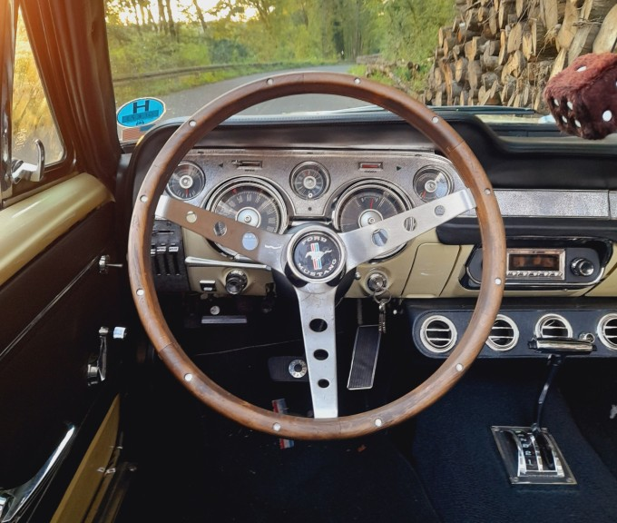
Ein 1967er Bild: ottochrom.de
:
Von den zurzeit knapp 1900 Autos im Angebot sind zum Beispiel 378 Mercedes-Benz, 277 Volkswagen, 109 Porsche, 70 Citroën, 37 Rolls-Royce, 26 Volvo, 25 Opel, aber auch zehn Ferrari. Die Auswahl ist groß, fast alle gängigen Marken sind zu finden, dazu Exoten wie Studebaker, Autobianchi oder Hummer. Ein paar Camper sind auch dabei. Vorkriegsautos werden bewusst nicht offeriert, diese seien zu schwierig zu handhaben, sagt man bei Ottochrom. Und jünger als 2002 geht auch nicht, schon aus Versicherungsgründen. Es lässt sich nicht nur nach Marken, sondern auch nach Regionen suchen: Wer seine Stadt angibt, bekommt das Angebot in einem bestimmten Umkreis. In Frankfurt und Umgebung gibt es nur 42 Autos, in Köln schon 70, in München 101, in Hamburg 186 und in Berlin 256.

Mustang und Porsche 911 am beliebtesten
Wir machen die Probe aufs Exempel und leihen einen 1967er Ford Mustang im hessischen Lich. Generell ist der Mustang das beliebteste Auto, und nicht etwa der Porsche 911. Für Mustang-Besitzer Martin (man duzt sich bei Ottochrom) ist es das erste Mal, und er ist entsprechend aufgeregt. 500 Euro Kaution in bar sind mitzubringen, es gibt einigen Papierkram, der Mustang muss fotografiert werden, die Bilder sind ans Portal nach Berlin zu schicken, dann kann es losgehen. Der Ami-Schlitten bietet die erwartete V8-Herrlichkeit mit Dreigang-Automatik, schlabbriger Lenkung und einem tollen Sound. Leider gibt es nur Beckengurte, das hatten wir zuvor nicht bedacht. Weil wir den Mustang über zwei Nächte behalten, muss er nachts sicher untergestellt werden, auch das gehört zu den Vertragsbedingungen. 150 Kilometer sind frei, bei zwei Tagen 250, Mehrkilometer kosten extra. Es wird noch eine Reinigungspauschale von 19 Euro fällig. Und natürlich muss wieder vollgetankt werden. 19 Liter auf 100 Kilometer hat der Mustang genommen, nicht schlecht. Das nächste Mal vielleicht doch eine Ente? Die ist doch so süß und kostet in München bei Hallil nur 179 Euro.
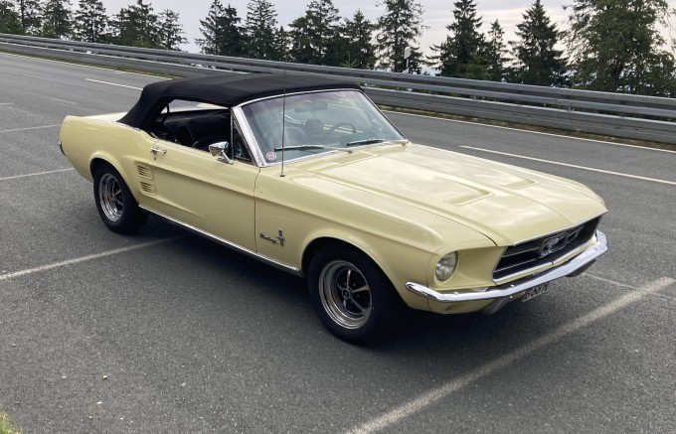
500 Euro Kaution in bar sind mitzubringen. Bild: Boris Schmidt
:
Martin hat inzwischen fünf weitere Male seinen Mustang vermietet und jedes Mal gute Erfahrungen gemacht. Jeder sei vernünftig an das Thema herangegangen und habe seinen Oldie pfleglich behandelt. Dass es bisher so gut wie keine Unfälle oder auch Schwierigkeiten gegeben habe, erklärt Ottochrom-Mitinhaber Piendl mit der privaten Ebene, auf der alles stattfinde. Wenn etwas passiere, müsse man eben dem Besitzer persönlich Rechenschaft ablegen und nicht einer x-beliebigen Mietfirma. Das führe wohl dazu, dass jeder fast schon übervorsichtig sei.
- 73
Veröffentlicht/Aktualisiert:
Kommentare:
,
Empfehlungen:
Piendl weiß, dass er mit seinem Angebot nicht alle Oldtimerbesitzer erreichen kann. Viele wollen einfach nicht, dass Fremde ihr Auto fahren, trotz der Einnahmen. Und es ist natürlich aufwendig. Übergabe, Rückgabe, man muss schlicht parat sein. Die mehr als ein Dutzend Oldtimerbesitzer, die wir fragen, winken alle ab. Aber offenbar wagen es dennoch einige. Die Einnahmen sind übrigens zu versteuern, auch das sollte bedacht sein.
Liebe Leserin, lieber Leser,
danke, dass Sie sich an dieser Diskussion konstruktiv, sachlich und kritisch beteiligen wollen. Hier beantworten wir die meistgestellten Fragen zu diesem Bereich. Die Richtlinien für Lesermeinungen finden Sie hier. Fragen, Anmerkungen und Kritik senden Sie uns bitte an leserdialog@faz.de! Wir freuen uns auf Ihren Beitrag!
1000 Zeichen
Dirk Bergmann
filter_list
- 13
G. Back
vor 21 Stunden
Interessant aber irgendwie für beide Seiten mit großen Fragezeichen.
Als Besitzer kennt man die Eigenarten des Fahrzeugs:
„Schwach dimensionierte Synchronisierung 2. Gang also sachte schalten“ oder „Nimmt hohe Drehzahlen wenn noch nicht warm extrem übel“ oder oder …
Weiß das der Mieter und interessiert es ihn?
Er dagegen wird sich fragen was er mit einem Ferrari soll wenn bei 80 km/h Ende ist.
Aber sicher mal nett an einem WE mit einem Mustang durch den Taunus zu tuckern.
Aber meinen bekommt ihr nicht….
12
3
link
flag
Bergmann
vor 22 Stunden
🤣 einen 67er Mustang fahren wollen, aber über die Beckengurte und den Verbrauch verwundert sein 🤣 kann ich als 67er Fahrer nur abfeiern….
12
4
link
flag
Walpurgis
vor 22 Stunden
Alte Weisheit :-)
Eine Frau und ein Auto verleiht man nicht.
2
11
1
link
flag
Jörg T. Emrich
vor 19 Stunden
Stimmt, wer sein Auto mit ins Bett nimmt....
3
link
flag
Walpurgis
vor 18 Stunden
# Emrich
Leisten Sie sich keine getrennten Schlafzimmer?
;-)
3
2
link
flag
Arnd schockemöhle
vor 37 Minuten
Richtig, Walpurgis. Frau, Auto und Motorrad verleiht man nicht. Und wenn doch zwingend verliehen werden muss, dann die Frau weil da bezahlt die Reparaturen die Krankenkasse.
link
flag
AusBayern
vor 1 Tag
Eine nette Idee. Zum Scheitern verurteilt, weil es einfach keinen Spaß mehr macht auf deutschen Strassen zu fahren. Zu viel Verkehr, zu viele Drängler (sorry: Berufstätige, die es eilig haben, selbst am Wochenende). In den USA gibt es Regionen, wo die Sache noch funktionieren würde. Nur, dann ist das Ganze für mich etwas zu teuer.
8
11
2
link
flag
Hans Schubert
vor 22 Stunden
Entschuldigung, aber sie haben keine Ahnung. Fahren sie doch mal während der Woche auf kleinen Straßen im Hintertaunus, im Odenwald, im Spessart, in der Rhön, der Eifel etc., da sind sie alleine. Wer natürlich die Schau in Frankfurt, Berlin oder München abziehen will, ist selber Schuld.
1
13
2
link
flag
Wolfgang Theer
vor 20 Stunden
Er hat recht, glauben Sie mir. In und um München herum jedenfalls macht Autofahren, womit auch immer, keinerlei Spaß mehr.
Allenfalls Posing ist noch möglich...
2
4
link
flag
Arnd schockemöhle
vor 36 Minuten
Posing(?) oder Pasing?
link
flag
Friederike Heinrich
vor 1 Tag
Tolle Idee. Vintage Car Vermeeting.
1
8
2
link
flag
Alois Eschenberger
vor 17 Stunden
"... funktioniert so ähnlich wie Airbnb. " – da hat man schon stichhaltigere "Empfehlungen" gelesen ...
5
link
flag
J LI
vor 9 Stunden
Meinen geliebten Alfa prostituieren? Gehts noch? Das wäre schlimmer als würde ich meine Frau vermieten? ;-)
2
2
link
flag
Jörg T. Emrich
vor 19 Stunden
Ist halt ein Versuch. Mit Möglichkeit des Scheiterns. Aber muss ja nicht. Vielleicht gibt es genug Fahrer, die mit den Restriktionen zurecht kommen und sich einfach mal über ein paar Stunden Zeitreise freuen.
Das ganz große Geschäft wird das sicher nicht werden. Und das haben die Erfinder wohl auch nicht vorgehabt, als sie den Versuchsballon starteten.
Ich find's interessant. Würde es aber nicht in Anspruch nehmen.
2
link
flag
Friedrich Seidel
vor 11 Stunden
Warum sind es immer amerikanische Wagen?
Und warum gerade die 60er Jahre Versionen von einem
"Vw Polo gti" dem möchte gern muscle car seiner Zeit?
Die Besitzer des GTO oder Stingray Fastbeck machen da wohl nicht mit?
Es ist wie Camaro fahren (egal aus welcher Zeit) es sieht aus wie gewllt aber nicht gekonnt!
Das nutzt es auch nix, alten 68ern noch eine Chance zu geben
3

